项目十一：cinder块存储

一、实验目的
- 掌握cinder块存储服务的部署
- 掌握卷的应用
- 掌握cinder服务命令行的操作（课后思考）
二、实验操作步骤
（一）Cinder服务部署
- 为openstack平台控制节点添加一块20G大小硬盘，并查看
#lsblk
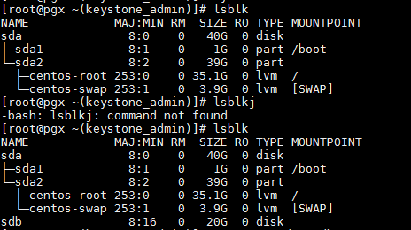
2、安装LVM支持包(目前实验此操作可省略）
# yum -y install lvm2 device-mapper-persistent-data
# systemctl enable lvm2-lvmetad.service
# systemctl start lvm2-lvmetad.service
3、创建lvm物理卷/dev/sdb
# pvcreate /dev/sdb
4、基于物理卷创建LVM卷组cinder-volumes
# vgcreate cinder-volumes /dev/sdb
Cinder块存储在这个卷组中创建逻辑卷
5、编辑/etc/lvm/lvm.conf配置文件，在”devices”小节中添加一个过滤器来接受/dev/sdb设备并拒绝其他设备
# vi /etc/lvm/lvm.conf （当前可省略此操作）
在130行下面添加filter = [ "a/sda/", "a/sdb/", "r/.*/"]
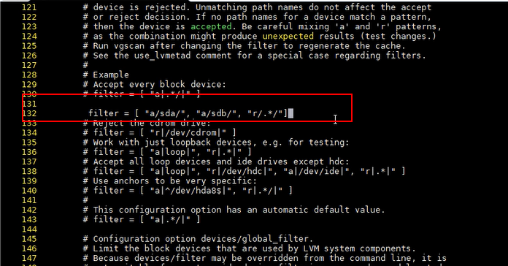
- 修改应答文件cinder服务相关参数
- # vi /root/myanswer.txt
修改第25行，n改为y
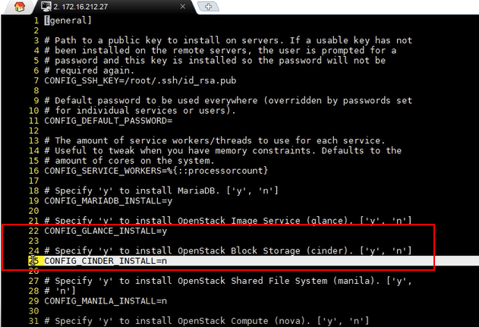
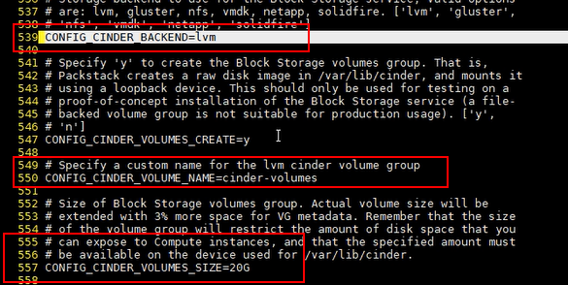
- 执行应答文件安装
# packstack --answer-file=myanswer.txt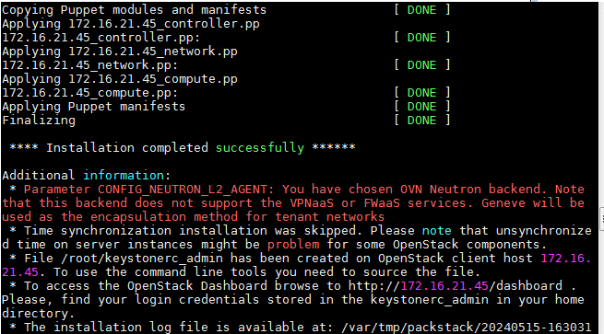
- 安装完成，登录系统平台验证

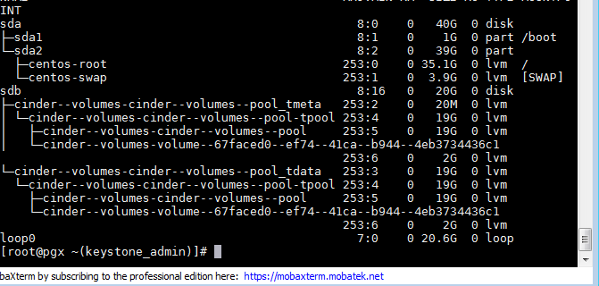
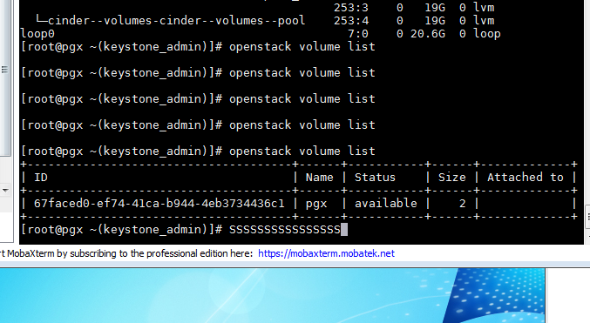

（二）、逻辑卷的使用
- 创建名为“My-Volume”，大小为1GB的云硬盘，并挂载到server01实例。
如果云主机的控制台界面连接断开，可以尝试在controller节点上重新启动以下服务：
#systemctl restart openstack-nova-novncproxy
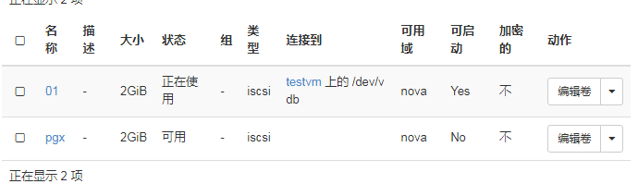
- 进入server01实例的控制台界面，查看云磁盘是否挂载成功。
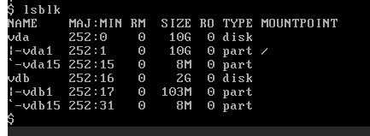
- 在server01实例中格式化、挂载添加的云硬盘。
$sudo mkfs. ext3 /dev/vdb
$sudo mkdir /test
$sudo mount /dev/vdb /test
$cd /test
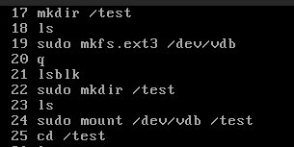
忘记截图了，这里历史命令
- 在云硬盘中新建一个文件aaa.txt。
$echo “This is test cinder volume test file!” > aaa.txt
如果提示无权限，请先添加权限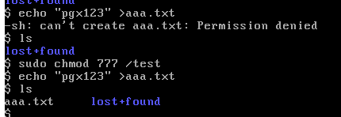
#sudo chmod 777 /test
$ls /test
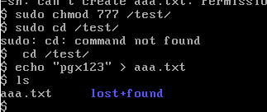

- 在server01实例中卸载并断开云硬盘。
$cd /
$sudo umount /test
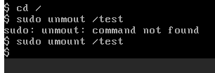
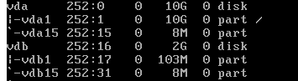
- 在server02实例上挂载“My-Volume”云硬盘，并验证aaa.txt文件是否存在。
$sudo mkdir /pgx
$sudo mount /dev/vdb /pgx
$ls /lcvc
$cat /lcvc/aaa.txt
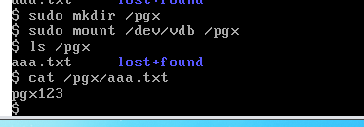

- 转让云硬盘给其他项目的实例 lvcv01

备注：同一个项目里面，虚拟机实例之间，云盘可以断开连接，管理连接直接使用；
不同的项目之间，云盘只能通过转让相互之间去使用。

课后思考：
请整理cinder服务对应的命令行操作（p208-210）
- 查看卷volume列表信息
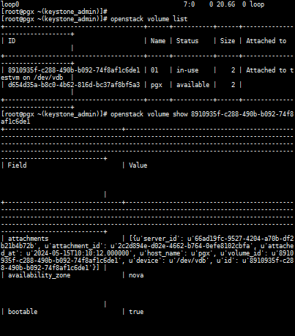
- 查看某卷的详细信息

- 修改卷的设置，比如修改卷名称和卷大小
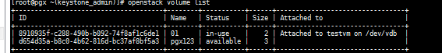

- 删除卷
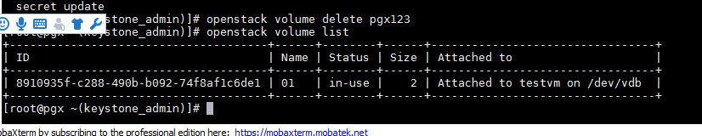
- 将卷链接到某个实例
- 将卷从实例上分离
- 查看卷服务的子服务分布和运行情况
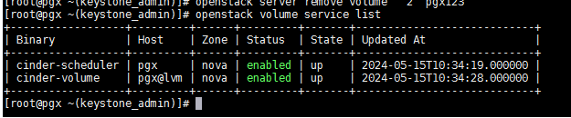
- 查看卷服务的运行状态
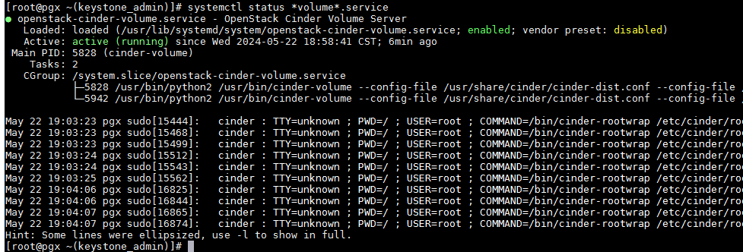
- 卷的转让
